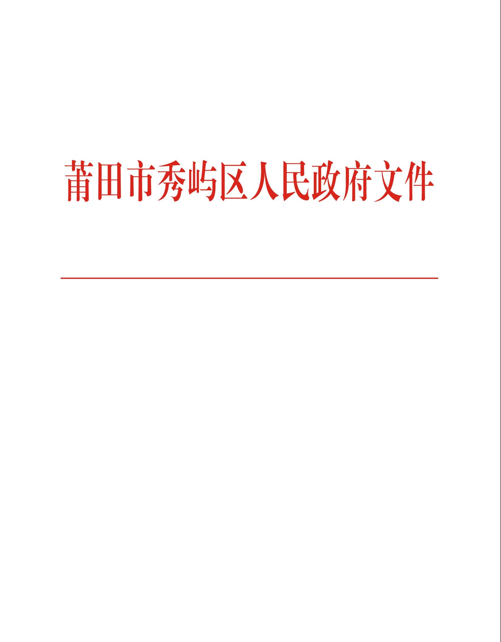
莆秀政规〔2024〕5号

莆田市秀屿区人民政府关于
废止莆秀政〔2022〕153号文件的通知
各镇人民政府、区直各有关单位：
为了进一步优化我区营商环境，促进建筑业持续健康发展，根据《公平竞争审查条例》(中华人民共和国国务院令第783号)，决定即日起废止《莆田市秀屿区人民政府关于印发秀屿区促进建筑业发展壮大的实施意见的通知》(莆秀政〔2022〕153号)文件。

莆田市秀屿区人民政府
2024年9月20日
（此件主动公开）

抄送：区委、区人大常委会、区政协办公室。
莆田市秀屿区人民政府办公室 2024年9月20日印发

